PROYECTO ROL

MANUAL de USUARIO
BackOffice
Módulo de Administración


Versión 1.0

Índice
1 Índice 3
2 Introducción 4
3 Requisitos técnicos para la utilización del BackOffice 5
4 Acceso al BackOffice 6
4.1 Accéso Correcto 6
4.2 Salir de la Aplicación 7
5 Menú Principal 9
6 Máscaras 10
6.1 Crear 10
6.2 Seleccionar 11
6.2.1 [ Ver ] 12
6.2.2 [ Modificar ] 12
6.2.3 [ Eliminar ] 12
7 Patrones 13
7.1 Crear 13
7.2 Seleccionar 14
7.2.1 [ Ver ] 14
7.2.2 [ Modificar ] 15
7.2.3 [ Eliminar ] 15
8 Perfiles de Usuario 16
8.1 Crear 16
8.2 Seleccionar 17
8.2.1 [ Ver ] 17
8.2.2 [ Modificar ] 18
8.2.3 [ Eliminar ] 18
9 Anexo 19
9.1 Mensajes de error 19

Introducción
El BackOffice se define como una aplicación que permite, al usuario-administrador, llevar a cabo el mantenimiento de un sistema de Base de Datos mediante una serie de operaciones del tipo: consultas, altas, bajas y modificaciones. Para la realización de estas últimas, la aplicación BackOffice provee al usuario de una serie de formularios que facilitan estas tareas sin la necesidad de conocimientos específicos sobre el funcionamiento interno del sistema de Base de Datos ni de complicados lenguajes de acceso a la misma.
De esta forma, para facilitar a los posibles usuarios la explotación del sistema, se presenta el siguiente manual de referencia que introducirá los diferentes aspectos que presenta la aplicación BackOffice del Proyecto ROL en su Módulo de Administración.
El entorno de aplicación se encuentra preparado para dar soporte a diferentes idiomas (castellano, catalán, inglés, etc..) debido a esto nos encontraremos algunos formularios susceptibles de contener diferentes traducciones a dichos idiomas. De todas formas, cabe destacar que la información traducible sólo es de obligada introducción en el idioma por defecto de la aplicación, en nuestro caso el castellano, así la información traducida en el resto de idiomas es puramente opcional.
La información que se puede manipular desde esta aplicación corresponde a la siguiente subdivisión:
- Máscaras
- Patrones
- Perfiles de Usuario
En cada uno de los apartados, se tratará diferente tipo de información que interesa mantener en la Base de Datos. Esto quiere decir que para la manipulación de la información dispondremos de una serie de opciones por apartado, en nuestro caso tendremos las opciones: Crear y Seleccionar.
Mediante la selección de una de estas opciones se presentarán en la pantalla principal diferentes formularios a través de los cuales efectuaremos las operaciones pertinentes.

Requisitos técnicos para la utilización del BackOffice
Los requisitos técnicos necesarios para la utilización del BackOffice son los siguientes:
- Disponer de un nombre de usuario y de una clave válida para poder acceder al sistema.
- Disponer de acceso a Internet.
- Disponer de un navegador WEB que permita la ejecución de código JavaScript, en caso contrario la aplicación puede funcionar de forma incorrecta.

Acceso al BackOffice
El acceso al BackOffice del Módulo de Administración ROL, se lleva a cabo por medio de un navegador WEB, debido a que la aplicación se ha desarrollado dentro de este entorno para facilitar el uso a diferentes usuarios de forma distribuida.
Para poder acceder se han implementado una serie de requerimientos de seguridad que controlan el acceso a la aplicación, mediante un nombre y una clave asociada. Estos datos se solicitarán al inicio de una sesión en la aplicación, como se muestra en la siguiente imagen:

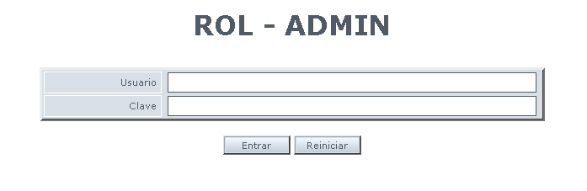

Para poder acceder a la página principal de la aplicación se necesita la introducción de un Usuario y una Clave correctas, en caso contrario no se permitirá el acceso.

Los detalles del formulario de acceso son:

CAMPOS
Nombre | Descripción | Restricción | Long. | Posibles  mensajes
Usuario (*) | Nombre del usuario del sistema | Alfanumérico | -- | --
Clave (*) | Clave de acceso al sistema | Alfanumérico | -- | --
(*) Campos obligatorios

Accéso Correcto
En caso de disponer de un nombre de usuario y una clave correctas, se dará paso a la pantalla principal de la aplicación desde donde se podrá acceder a las diferentes opciones que nos permitirán gestionar la Base de Datos.
En la siguiente imagen podemos la presentación de la página principal correspondiente:

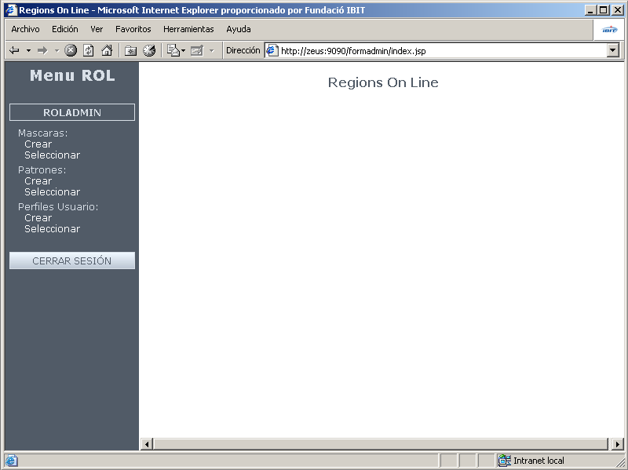

Como puede verse, la pantalla principal está compuesta por dos partes. La parte izquierda donde se encuentra el menú de navegación y desde donde se podrá acceder a las diferentes opciones que nos ofrece la aplicación. Esta parte se mantendrá fija durante todas las operaciones.
Por otro lado tenemos la parte de la derecha donde se mostraran los diferentes contenidos de cada una de las opciones. De esta forma aquí nos irán apareciendo los formularios que permitirán la introducción y modificación de datos, las consultas, etc..

Salir de la Aplicación
Para salir de la aplicación, se puede realizar de dos formas. Por un lado basta con cerrar la ventana del navegador donde se esté ejecutando en este momento, de esta forma se finalizará la sesión que se tenía abierta hasta ese momento. Por otro lado se puede salir pulsando sobre el enlace CERRAR SESIÓN que aparece en el menú y que se encargará de cerrar la sesión abierta y nos conducirá a la pantalla de finalización siguiente:

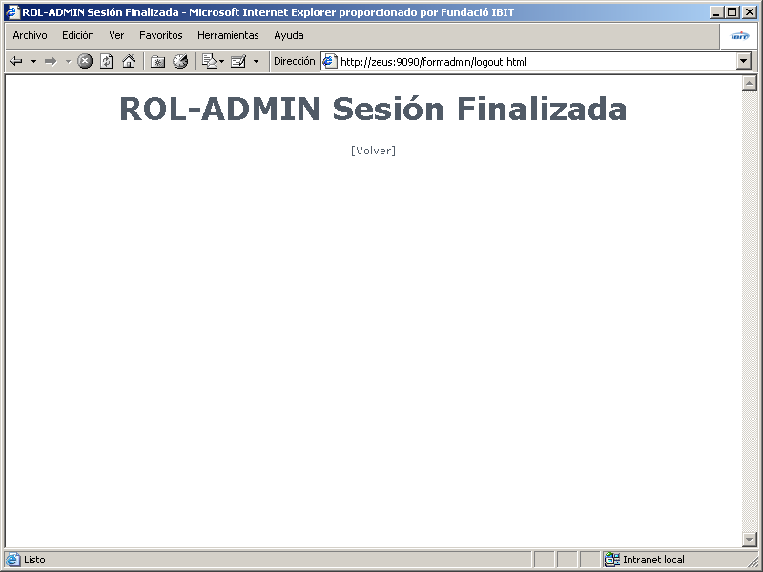

Menú Principal
El menú principal que se encuentra a la izquierda de la pantalla, muestra las diferentes opciones a las que tenemos acceso. A continuación se puede ver una imagen completa de dicho menú que muestra en detalle dichas opciones:

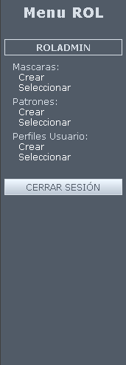
Opciones Generales de
- MASCARAS
- PATRONES
- PERFILES USUARIO
Nombre del usuario actual
Enlace para cerrar la sesión

Máscaras
La sección de Máscaras, nos permite realizar operaciones de mantenimiento con los datos referentes a la máscaras que podrán utilizarse en algunos campos de los formularios que se implementarán mediante el Módulo de Formularios.
Las diferentes operaciones que se pueden activar desde el menú son las siguientes:

Crear
Desde esta opción se podrán dar de alta las diferentes máscaras que se vayan a utilizar en la aplicación encargada de la generación de formularios. Para acceder basta pulsar sobre el enlace Crear que aparece bajo el nombre del apartado, tras lo cual se mostrará el siguiente formulario en la derecha de la pantalla:

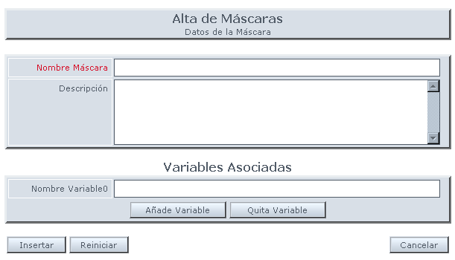
Los campos destacados en color rojo, indican obligatoriedad, por lo tanto para poder dar de alta una nueva máscara deberán ser rellenados.
En el caso de las variables asociadas que se quieran incluir para validar la máscara, pueden añadirse o quitarse mediante los botones [Añade Variable] y [Quita Variable] que pueden verse en la imagen.
Una vez se hayan introducido los datos y se pulse el botón [Insertar], si no se han producido errores se pasará la pantalla de consulta donde se mostrarán los datos introducidos en la Base de Datos.
La definición de los diferentes campos del formulario de alta es la siguiente:

CAMPOS
Nombre | Descripción | Restricción | Long. | Posibles  mensajes
Nombre Máscara (*) | Nombre de la máscara a introducir | Alfanumérico | 256 | 1
Descripción | Descripción de la máscara | Alfanumérico | 4000 | 2
Nombre VariableX | Nombre del parámetro asociado | Alfanumérico | 256 | 0
(*) Campos obligatorios

Los mensajes de error por validación que nos pueden aparecer son los siguientes:

MENSAJE
Nº | Mensaje | Descripción
1 | El campo Nombre Mascara es obligatorio | Nombre de la máscara no introducido
2 | El campo Descripción no puede tener más de 4000 carácter/es | Descripción de la máscara demasiado extensa

Seleccionar
Por medio de esta opción se podrán realizar diferentes operaciones con las máscaras que ya se encuentran introducidas en la Base de Datos. Para ello pulsamos sobre la opción Seleccionar correspondiente desde donde accederemos a un listado de las máscaras ya introducidas, como muestra la siguiente imagen:

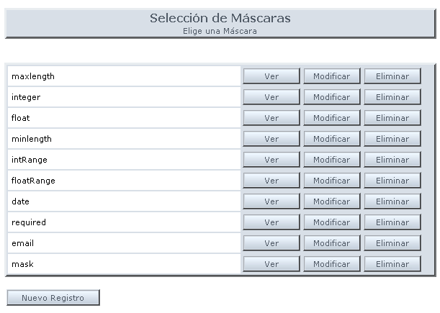

Como se puede observar junto a cada nombre de las máscaras listadas, se incluye una serie de botones que nos permitirán realizar operaciones con dicho registro:

[ Ver ]
Mediante este botón accederemos a la pantalla de consulta donde podremos ver los datos de la máscara seleccionada que se encuentran en la Base de Datos, como se muestra en la siguiente imagen:

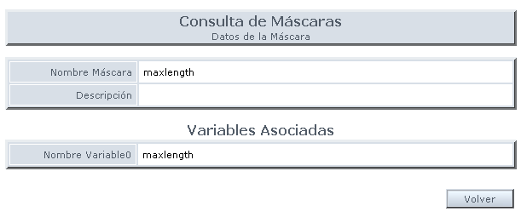

[ Modificar ]
Mediante este botón accederemos al formulario de modificación de datos de la máscara seleccionada. Este formulario es el mismo que aparece para efectuar una operación de alta que presenta los campos ya rellenados con la información que actualmente se encuentra en la Base de Datos.
Para realizar cualquier modificación basta con modificar los campos que se desee cambiar y a continuación pulsar el botón [Modificar] para confirmar.
Las reglas de validación serán las mismas que las presentadas en el formulario de alta.

[ Eliminar ]
Pulsando este botón se podrá eliminar el registro pertinente de la Base de Datos. Para ello se pedirá la consecuente confirmación mediante el siguiente diálogo de confirmación:

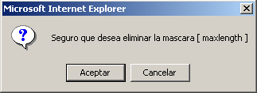

En el caso de que se acepte la confirmación, se procederá a borrar el registro de la Base de Datos y a recargar el listado actual de máscaras.

Patrones
La sección de Patrones nos permite realizar operaciones de mantenimiento con los datos referentes a patrones que se encuentran en la Base de Datos y que se utilizaran en la especificación de campos en los formularios implementados mediante el Módulo de Formularios.
Las diferentes acciones que se pueden realizar son las siguientes:

Crear
Desde esta opción se pueden dar de alta los diferentes Patrones dentro de la Base de Datos. Para acceder basta con pulsar sobre el enlace Crear que aparece bajo el nombre de la sección en el menú. A continuación nos aparecerá el siguiente formulario en la parte derecha de la pantalla:
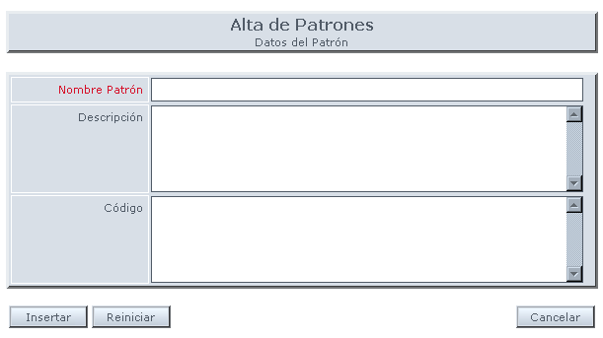
Los campos resaltados de color rojo, indican obligatoriedad, por lo que no podrá darse de alta un registro si estos campos no se han rellenado.
Una vez introducidos los datos pertinentes correspondientes al Patrón deberá pulsarse el botón [Insertar] para confirmar el alta y si no se han producido errores se pasará la pantalla de consulta donde se mostrarán los datos introducidos en la Base de Datos.
La definición de los diferentes campos del formulario de alta es la siguiente:

CAMPOS
Nombre | Descripción | Restricción | Long. | Posibles  mensajes
Nombre Patrón (*) | Nombre del patrón a introducir | Alfanumérico | 256 | 1
Descripción | Descripción del patrón | Alfanumérico | 4000 | 2
Código | Código JavaScript a ejecutar por el patrón | Alfanumérico | 4000 | 3
(*) Campos obligatorios

Los mensajes de error por validación que nos pueden aparecer son los siguientes:
MENSAJE
Nº | Mensaje | Descripción
1 | El campo Nombre Patrón es obligatorio | Nombre del patrón no introducido
2 | El campo Descripción no puede tener más de 4000 carácter/es | Descripción del patrón demasiado extensa
3 | El campo Código no puede tener más de 4000 carácter/es | Código del patrón demasiado extenso

Seleccionar
Por medio de esta opción se podrán realizar diferentes operaciones con los patrones que ya se encuentran introducidos en la Base de Datos. Para ello pulsamos sobre la opción Seleccionar correspondiente desde donde accederemos a un listado de los patrones ya introducidos, como muestra la siguiente imagen:
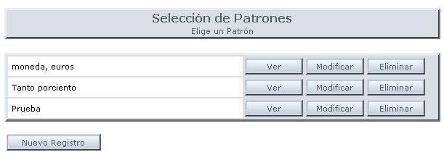

Como se puede observar junto a cada nombre de los patrones listados, se incluye una serie de botones que nos permitirán realizar operaciones con dicho registro:

[ Ver ]
Mediante este botón accederemos a la pantalla de consulta donde podremos ver los datos del patrón seleccionado que se encuentran en la Base de Datos, como se muestra en la siguiente imagen:
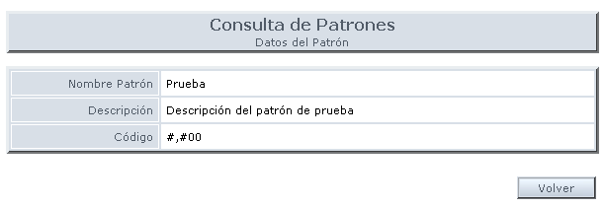

[ Modificar ]
Mediante este botón accederemos al formulario de modificación de datos del patrón seleccionado. Este formulario es el mismo que aparece para efectuar una operación de alta que presenta los campos ya rellenados con la información que actualmente se encuentra en la Base de Datos.
Para realizar cualquier modificación basta con modificar los campos que se desee cambiar y a continuación pulsar el botón [Modificar] para confirmar.
Las reglas de validación serán las mismas que las presentadas en el formulario de alta.

[ Eliminar ]
Pulsando este botón se podrá eliminar el registro pertinente de la Base de Datos. Para ello se pedirá la consecuente confirmación mediante el siguiente diálogo de confirmación:

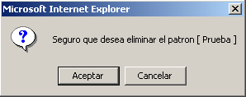

En el caso de que se acepte la confirmación, se procederá a borrar el registro de la Base de Datos y a recargar el listado actual de patrones.

Perfiles de Usuario
La sección de Perfiles de Usuario nos permite realizar operaciones de mantenimiento con los datos referentes a perfiles de usuario que se encuentran en la Base de Datos y que se utilizaran en la parte de FrontOffice para presentar diferentes características según el perfil utilizado. Las diferentes acciones que se pueden realizar son las siguientes:

Crear
Desde esta opción se pueden dar de alta los diferentes Perfiles de Usuario dentro de la Base de Datos. Para acceder basta con pulsar sobre el enlace Crear que aparece bajo el nombre de la sección en el menú. A continuación nos aparecerá el siguiente formulario en la parte derecha de la pantalla:
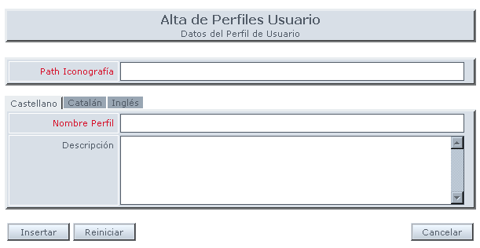
Los campos resaltados de color rojo, indican obligatoriedad, por lo que no podrá darse de alta un registro si estos campos no se han rellenado.
En este caso se puede comprobar como se ha introducido el soporte multi-idioma para aquellos datos susceptibles de traducción, en este caso para rellenar los datos correspondientes al idioma en Catalán, bastará con pulsar sobre la pestaña indicada.
Una vez introducidos los datos pertinentes correspondientes al Perfil de Usuario deberá pulsarse el botón [Insertar] para confirmar el alta y si no se han producido errores se pasará la pantalla de consulta donde se mostrarán los datos introducidos en la Base de Datos.
La definición de los diferentes campos del formulario de alta es la siguiente:
CAMPOS
Nombre | Descripción | Restricción | Long. | Posibles  mensajes
Path Iconografía (*) | Path relativo donde se encuentra los ficheros de iconografía correspondientes al perfil. | Alfanumérico | 512 | 1
Nombre Perfil (1) | Descripción del Perfil de Usuario | Alfanumérico | 256 | 2
Descripción | Descripción del Perfil de Usuario | Alfanumérico | 4000 | 3
(*) Campos obligatorios
(1) Campos obligatorios en el idioma por defecto
Los mensajes de error por validación que nos pueden aparecer son los siguientes:
MENSAJE
Nº | Mensaje | Descripción
1 | El campo Path Iconografía es obligatorio | Path de Iconografía no introducido
2 | El campo Nombre Perfil es obligatorio | Nombre del perfil no introducido
3 | El campo Descripción no puede tener más de 4000 carácter/es | Descripción del perfil demasiado extensa

Seleccionar
Por medio de esta opción se podrán realizar diferentes operaciones con los perfiles de usuario que ya se encuentran introducidos en la Base de Datos. Para ello pulsamos sobre la opción Seleccionar correspondiente desde donde accederemos a un listado de los perfiles de usuario ya introducidos, como muestra la siguiente imagen:
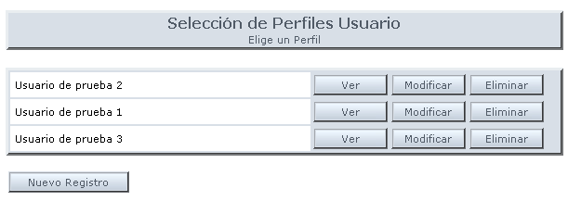
Como se puede observar junto a cada nombre de los perfiles de usuario listados, se incluye una serie de botones que nos permitirán realizar operaciones con dicho registro:

[ Ver ]
Mediante este botón accederemos a la pantalla de consulta donde podremos ver los datos del perfil de usuario seleccionado que se encuentran en la Base de Datos, como se muestra en la siguiente imagen:
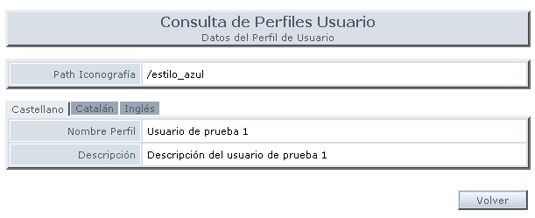

[ Modificar ]
Mediante este botón accederemos al formulario de modificación de datos del perfil de usuario seleccionado. Este formulario es el mismo que aparece para efectuar una operación de alta que presenta los campos ya rellenados con la información que actualmente se encuentra en la Base de Datos.
Para realizar cualquier modificación basta con modificar los campos que se desee cambiar y a continuación pulsar el botón [Modificar] para confirmar.
Las reglas de validación serán las mismas que las presentadas en el formulario de alta.

[ Eliminar ]
Pulsando este botón se podrá eliminar el registro pertinente de la Base de Datos. Para ello se pedirá la consecuente confirmación mediante el siguiente diálogo de confirmación:

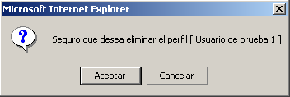

En el caso de que se acepte la confirmación, se procederá a borrar el registro de la Base de Datos y a recargar el listado actual de perfiles de usuario.

Anexo
Algunos aspectos genéricos que nos podemos encontrar en cada una de las secciones son los siguientes

Mensajes de error
Estos se generan durante la validación en las pantallas de Alta o Modificación de los diferentes registros, en el caso de que no se cumpla algún requisito impuesto en alguno de los campos a introducir, el sistema se encargará de emitir un mensaje de alerta como se muestra a continuación:

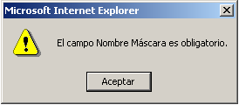

Este nos idicará donde se ha producido el error en la introducción de datos y el tipo de error para que se proceda a su corrección.

